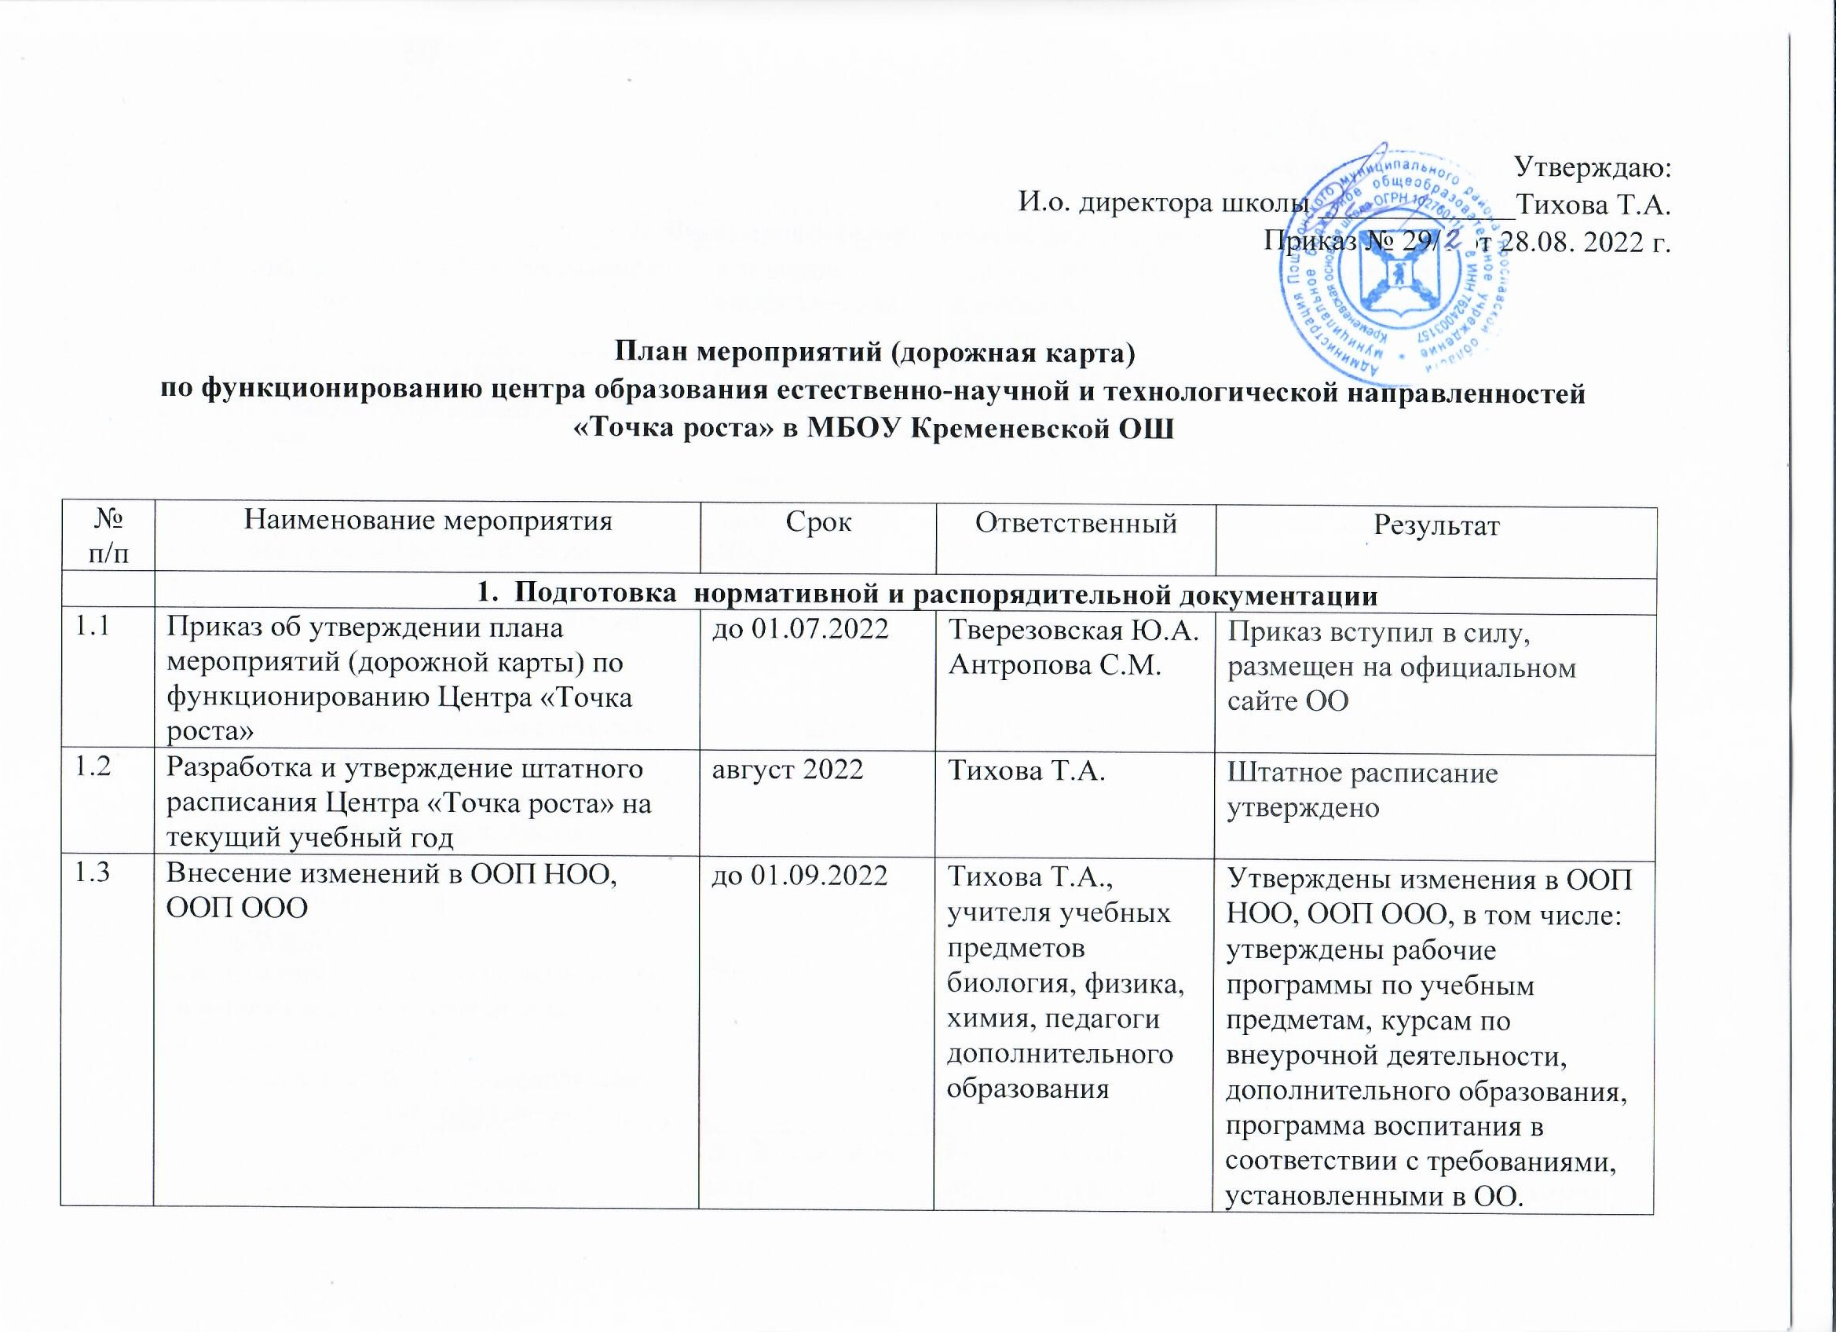

 | - Финансово-хозяйственная деятельность
2.1 | Контроль за техническим состоянием оборудования | в течение учебного года | Панковская Е.Н.  Кочкин А.А.  Ножкина А.В. | Своевременное обслуживание оборудования
2.2 | Организация учета и контроля использования оборудования Центра «Точка роста» | в течение учебного года | Панковская Е.Н.  Кочкин А.А.  Ножкина А.В.
 | - Организационные мероприятия
3.1 | Разработка и утверждение:  - режима работы Центра «Точка роста»,  -расписания занятий Центра «Точка роста», | до 01 сентября 2022 | Тихова Т.А.  Панковская Е.Н. | Документы размещены на официальном сайте ОО
3.2 | Внесение программ дополнительного образования естественно-научной и технологической направленности на Портал персонифицированного дополнительного образования Ярославской области (https://yar.pfdo.ru) | до 30 августа 2022 | Тихова Т.А. | Программы размещены на сайте ПФДО
3.3 | Заключение договоров о реализации программ в сетевой форме и с использованием ДОТ  (по согласованию с муниципальным органом управления образованием) | 09.2022 | Тихова Т.А. | Договор заключен (при необходимости) и размещен на официальном сайте ОО
3.4 | Зачисление обучающихся на программы ДОД на Портале персонифицированного дополнительного образования Ярославской области (https://yar.pfdo.ru) | до 30 сентября 2022  далее ежегодно | Руководитель образовательной организации | Сформированы группы обучающихся по программам дополнительного образования
 | - Кадровое обеспечение. Мероприятия по повышению профессионального мастерства работников центров образования «Точка роста»
4.1 | Обучение педагогов (не прошедших ранее) по программам федерального оператора:  - сбор информации о педагогах центра;  - обучение педагогов;  - получение удостоверений | согласно графику  до  30 апреля 2022  12 мая 2022 – 06 июня 2022  до 01 сентября 2022 | Панковская Е.Н. | Получение удостоверений о прохождении ППК  Учителя:  физики, химии, биологии, технологии, информатики начальных классов
4.2 | Участие педагогов Центра «Точка роста» в мероприятиях по обмену опытом использования оборудования Центра «Точка роста» | в течение года по плану ИРО/ЦНППМ | Тихова Т.А. | Справка
4.3 | Участие педагогов Центра «Точка роста» в Фестивале ТР | ноябрь 2022 | Тихова Т.А. | Приказ об итогах мероприятия
 | - Информационное сопровождение
5.1 | Корректировка содержания раздела сайта Центра «Точка роста» в соответствии с Методическими рекомендациями | 15 июня 2022 | Тихова Т.А.  Ножкина А.В. | Раздел скорректирован в соответствии с методическими рекомендациями и требованиями федерального оператора
5.2 | Ведение раздела Центра «Точка роста» на официальном сайте ОО | в течение года | Ножкина А.В. | Регулярно обновляется информация в разделе Центр «Точка роста» на официальном сайте ОО
5.3 | Информирование общественности о функционировании центра образования «Точка роста»: -  - размещение актуальной информации о работе образовательного центра «Точка роста» на сайте школы, в социальных сетях.  . | в течение учебного года | Ножкина А.В. | Регулярное размещение материалов в СМИ, в социальных сетях и т.д.
- Мониторинговые и контрольные мероприятия
6.1 | Региональные и муниципальные мониторинги
6.1.1 | Мониторинг прохождения ППК педагогами ТР в ИРО | 1 раз в квартал, по запросу ИРО | Руководитель ОО, ИРО | Информация направлена в ИРО в срок до 15.03; 15.06; 15.09; 15.12 каждого текущего года
6.1.2 | Мониторинг прохождения ППК педагогами ТР у Федерального оператора | 1 раз в квартал, по запросу ИРО | Руководитель ОО, ИРО | Информация направлена в ИРО в срок до 15.03; 15.06; 15.09; 15.12 каждого текущего года по установленной форме  Информационная справка о повышении квалификации педагогических работников направлена в ГКУ ЯО Агентство в срок до 25.08.2022
6.1.3 | Ежеквартальный мониторинг достижения показателей создания и функционирования центров «Точка роста» | 01 октября 2021 года, далее ежеквартально | Руководитель ОО, ГКУ ЯО Агентство | Отчет о достижении показателей, направленный в срок до 15.03; 15.06; 15.09; 15.12 каждого текущего года в ГКУ ЯО Агентство по итогам мониторинга
6.2.1 | Контроль составления рабочих программ по учебным предметам Физика, Химия, Биология, Технология и отражение деятельности в Программе воспитания и в ООП | до 25.09.2022 | Тихова Т.А.
6.2.2 | Контроль использования оборудования в образовательной деятельности | в течение учебного года | Тихова Т.А. | Учет оборудования ведется
6.2.3 | Контроль за функционированием Центра «Точка роста», в том числе:  - организация образовательной деятельности,  - анализ результатов внутришкольного мониторинга (в начале и конце учебного года), результатов обучающихся в ВПР и других оценочных процедурах естественно-научной и технологической направленностей;  - Учет и контроль достижения обучающимися в конкурсах, олимпиадах естественно-научной и технологической направленностей | в течение учебного года | Администрация ОО | Контроль организован  Приняты управленческие решения
6.2.4 | Мониторинг реализации мероприятий плана мероприятий (дорожной карты) по созданию и обеспечению функционирования Центра «Точка роста» в образовательной организации. | в течение учебного года | Тихова Т.А. | Мониторинг проведен. Приняты управленческие решения

